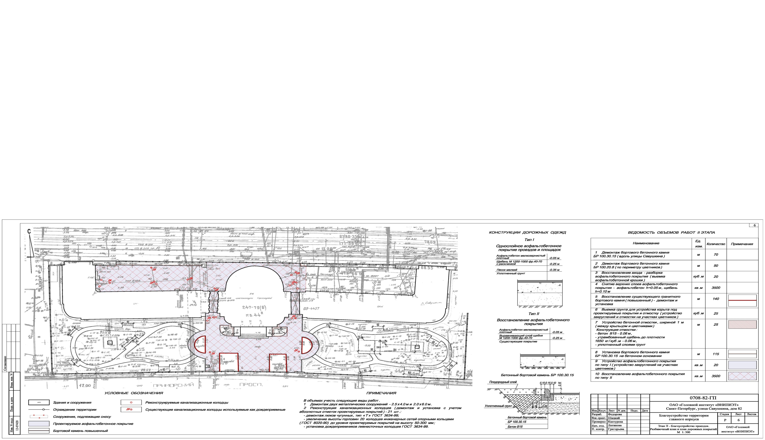

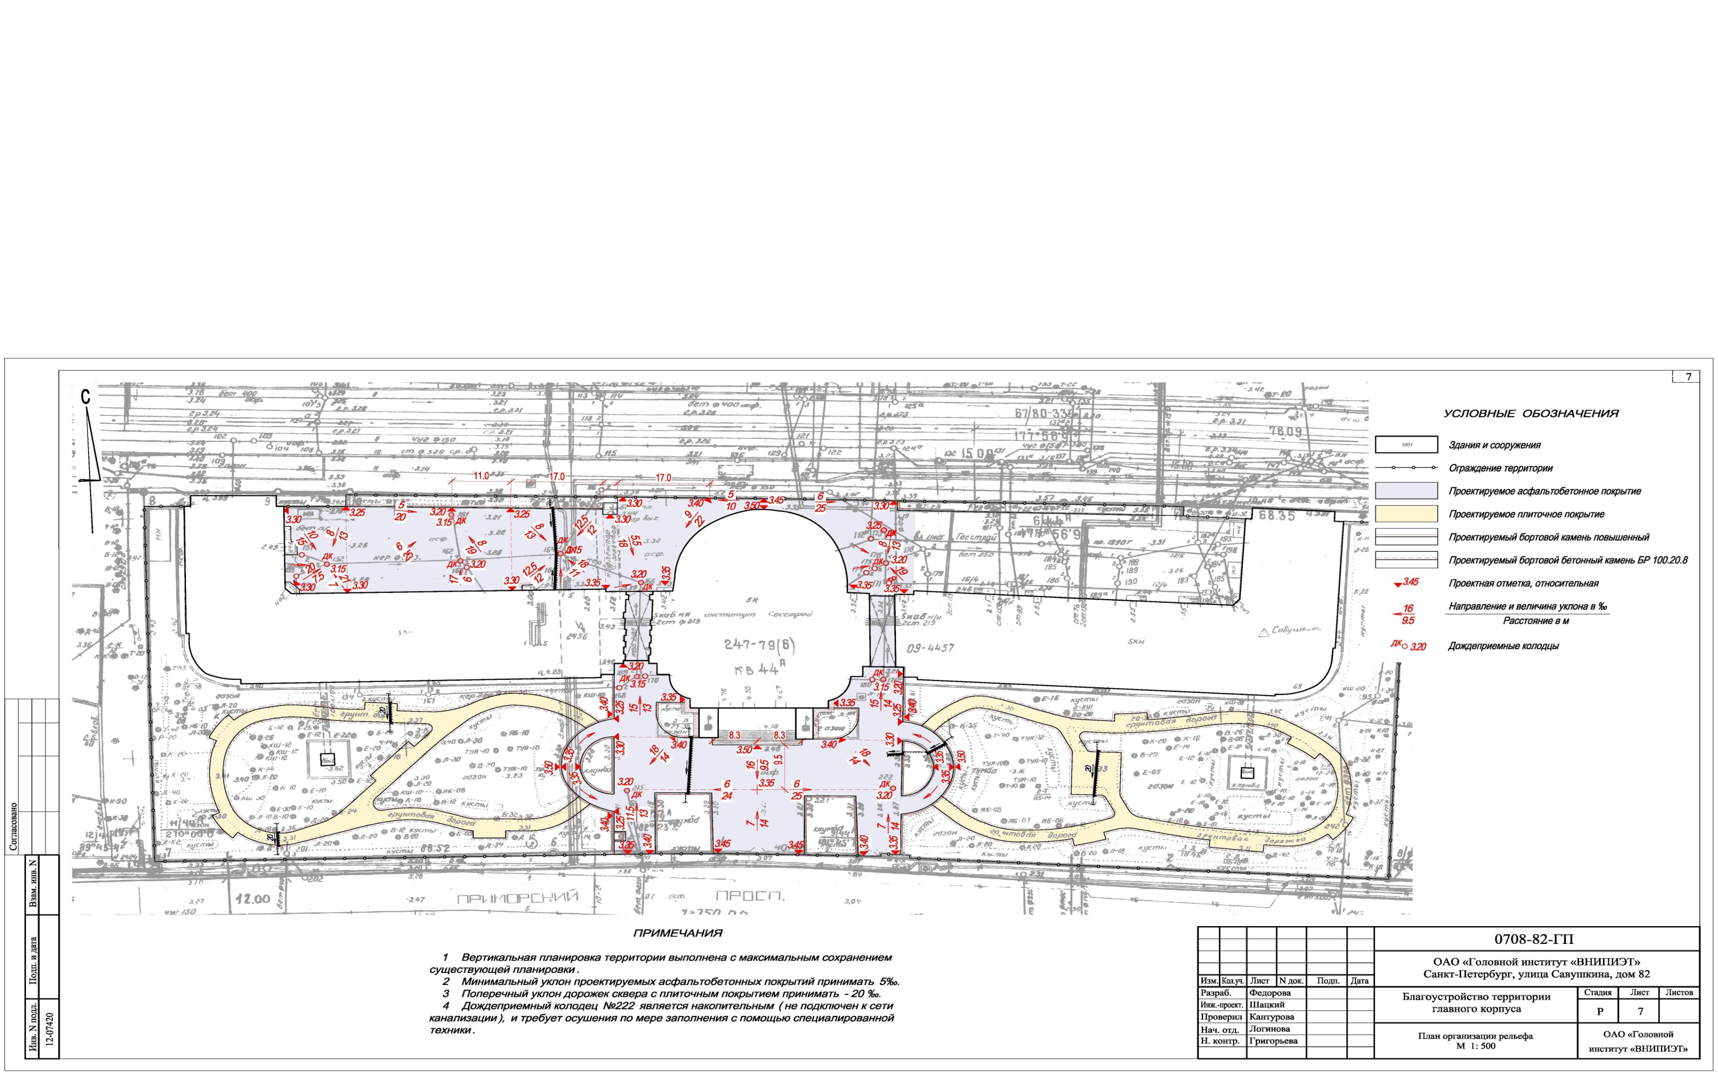

Государственная корпорация ПО АТОМНОЙ ЭНЕРГИИ «Росатом»
 | ОТКРЫТОЕ АКЦИОНЕРНОЕ ОБЩЕСТВО  «ВОСТОЧНО-ЕВРОПЕЙСКИЙ ГОЛОВНОЙ научно-исследовательский и ПРОЕКТНЫЙ институт энергетическИХ технологиЙ»

ОАО «Головной институт «ВНИПИЭТ»
Санкт-Петербург,
улица Савушкина, дом 82
Благоустройство территории главного корпуса
Рабочая документация
генеральный план
0708-82-ГП
инв. № 12-07420

Изм. | № док. | Подп. | Дата

Государственная корпорация ПО АТОМНОЙ ЭНЕРГИИ «Росатом»
Инженерные расчеты к данному комплекту ______
сдаются в технический архив. Нач. отд. __________

 | ОТКРЫТОЕ АКЦИОНЕРНОЕ ОБЩЕСТВО  «ВОСТОЧНО-ЕВРОПЕЙСКИЙ ГОЛОВНОЙ научно-исследовательский и ПРОЕКТНЫЙ институт энергетическИХ технологиЙ»
  ОАО «Головной институт «ВНИПИЭТ»
  Санкт-Петербург,
  улица Савушкина, дом 82
  Благоустройство территории главного корпуса
  Рабочая документация
  генеральный план
  0708-82-ГП

Директор Дирекции  по проектированию объектов ЗЯТЦ,  РСК и ЯОК |  |  |  |  | Н. П. Шафрова
  Согласовано
 | подпись
« |  | » |  |  | 2013 г.
Главный инженер проекта |  |  |  |  | В.П. Миронов
 | подпись
« |  | » |  |  | 2013 г.
  Изм. | № док. | Подп. | Дата
2013
Не подлежит размножению и передаче
другим организациям без согласия
ОАО «Головной институт «ВНИПИЭТ»

Лист | Наименование | Примечание
2 | Общие данные. Ведомость рабочих чертежей
3 | Общие данные. Ведомость ссылочных и прилагаемых документов
4 | Общие данные. Общие указания
5 | Этап I - благоустройство скверов.  Разбивочный план и план дорожных покрытий М 1: 500
6 | Этап II - благоустройство проездов.  Разбивочный план и план дорожных покрытий М 1: 500
7 | План организации рельефа М 1: 500

Обозначение | Наименование | Примечание
 | Ссылочные документы
Копия топографического плана М 1: 500
(Вх. №77-1254 от 11.08.95г.), выполненная Трестом ГРИИ
ГОСТ 9128-97 | Смеси асфальтобетонные дорожные, аэродромные и асфальтобетон.  Технические условия
ГОСТ 25607-2009 | Смеси щебеночно-гравийно-песчаные для покрытий и оснований автомобильных дорог и аэродромов. Технические условия
ГОСТ 8267-93 | Щебень и гравий из плотных горных пород для строительных работ. Технические условия
ГОСТ 6665-91 | Камни бетонные и железобетонные бортовые. Технические условия
ГОСТ 26633-91 | Бетоны тяжелые и мелкозернистые. Технические условия
ГОСТ 8736-93 | Песок для строительных работ. Технические условия
ГОСТ 3634-99 | Люки смотровых колодцев и дождеприемники ливнесточных колодцев. Технические условия

Общие указания

Рабочая документация соответствует заданию на проектирование, выданным техническим условиям, требованиям действующих технических регламентов, стандартов, сводов правил, других документов, содержащих установленные требования.

Рабочая документация разработана в соответствии с требованиями следующих документов:
- СП 42.13330.2011 (Актуализированная редакция СНиП 2.07.01-89*) Градостроительство. Планировка и застройка городских и сельских поселений;
- Федерального закона РФ от 22 июля 2008 года № 123-ФЗ - «Технический регламент о требованиях пожарной безопасности».

Земляные работы вести по согласованию со службами Главного энергетика.

